
Deutscher Stahlbau-Verband


STANDARD DESCRIPTION FOR

STEEL STRUCTURE PIECES

FOR THE NUMERICAL CONTROLS

Recommendations of the

DSTV Commissions

Juli 1998

(7. St Edition)

This Version delete and replace all the previous ones

Edited by:

Jan- Peter Gutsch

Ulrich Kammertöns

Jürgen Keil

Dieter Knierim

Dr. Heinz-Günter Liekweg

Ulrich Pfingst

Frank Streit

Jan Verlies

Bernhard Wiefel

Jochen Zühlke

Englisch translation done by BSI S.A. B4560 Ocquier

Tel 00 32 86 349 191 – Version 980511

In case of Problems, only the german version is valid
2/2

Sommario:

Notizie del 7^{esimo} Edizione corretta 3

Prefazione 4

Raccomandazione per gli utenti futuri del DSTV 4

Generalità 4

File di interfaccia 5

Unità 6

Profili usati 6

Il sistema di coordinate del pezzo 7

Sistema di coordinate delle viste standard 8

Compensazione delle tolleranze di rotolamento 8

Dati di intestazione 9

Lunghezza della sega 9

Tagli obliqui 9

Elenco blocchi di fori 10

Fori completi, fori non completi e fori per svasatura 11

Segni di blocco di Powder o Punch 12

Numerazione dei blocchi 12

Contorno esterno e interno del blocco 13

Preparazione alla saldatura (formazione dei bordi) 14

tacche 14

Bloc Cut (Saw, Cutting) 15

Tolleranza al blocco 15

Bloc Camber (Preforme) 15

Definizione del piano di blocco 16

Parti piegate a blocchi 18

Profilo di blocco (sezioni del proprio profilo utente) 19

Informazioni sul blocco 20

Esempio: 21
3/3

Novità della 7a edizione corretta

- Questa pagina fornisce l'elenco delle notizie della 7^ Edizione

- Il sommario (Pagina 1) e una nuova struttura per tema

- Annullamento della limitazione di 8 caratteri per i nomi dei file (Pagina 4)

Poiché i sistemi operativi utilizzati consentono di utilizzare nomi di file più lunghi, la vecchia limitazione non ha motivo di rimanere.

- Gestione dei commenti (Pagina 5, Tabella dei codici dei blocchi)

I commenti devono essere presi in considerazione dai programmi nel caso in cui l'interfaccia venga nuovamente esportata. Devono essere posizionati nello stesso posto con la stessa forma nella nuova interfaccia, non possono essere persi. Alcuni nuovi commenti possono essere introdotti.

- Codice per filettatura sinistra (Pagina 10)

L'elenco dei codici per i fori completi, filettati, marcatura come. Punch o svasatore è stato allungato con il codice l per la filettatura sinistra.

- Regolazione per contorni esterni ed interni (Pagina 13)

Tutti i contorni devono essere chiusi, significa che le coordinate X e Y del primo e dell'ultimo punto del contorno devono essere uguali. Tutti gli altri punti del contorno devono essere presenti una sola volta.

- Definizione del piano di blocco (Pagina 16 e seguenti)

Nel profilo di blocco l'utente può definire le proprie sezioni del profilo, ma senza la possibilità di descrivere le geometrie come fori, contorni interni o marcatura del numero in tutte le facce di questi profili. Questo problema si presenta anche per il tipo di profilo standard come tubo tondo e arrotondato (tubi).

La definizione del piano di blocco offre ora la soluzione.

Commenti generali

Gestione di descrizioni alternative possibilità di geometrie

Quando per una geometria esiste più di un'interpretazione dell'interfaccia, DEVE essere presa in considerazione l'interpretazione con priorità inferiore, significa ad esempio che:

- un foro, che può essere descritto dal Blocco BO, può essere descritto solo da questo Blocco. L'uso del Blocco IK (Internal Contour) è in questo caso è totalmente proibito.

- L'uso del Blocco AK ha una priorità maggiore rispetto al Blocco SC.

Informazioni sul tema Inclina tagli e blocca contorno esterno

Contrariamente alla versione precedente, l'interfaccia richiede che i tagli obliqui siano descritti nei dati dell'intestazione, anche quando le modifiche dei contorni esterni richiedono altri tipi di blocco AK. Altri elementi di contorno hanno il valore 0,0 in questo punto nei dati di intestazione.
4/4

Prefazione

È un'interfaccia standard per la descrizione geometrica dei pezzi di struttura in acciaio per i post-processori a controllo numerico:

Sega

Trapano

Taglia fuoco

Punzonatrice

...

Lo scopo essenziale di questa interfaccia è di essere neutrale, significa che con una sola descrizione standard possiamo gestire diverse macchine NC.

L'interfaccia standardizza il collegamento tra un programma CAD o un sistema grafico, tramite un file CAM per le macchine NC.

La geometria del pezzo viene introdotta in modo completamente neutro e dopo aver conosciuto i parametri della macchina NC, il post-elaboratore può tradurre questo linguaggio neutro nel linguaggio macchina NC.

Il contorno esterno di una trave può essere dato dal blocco di codice SC (taglio) o dal blocco di codice AK (contorni esterni delle flange e del nastro) ma per eliminare eventuali contraddizioni raccomandiamo di utilizzare solo uno di questi due blocchi.

All'inizio di questa interfaccia, iniziamo con il modo tradizionale che descrive i contorni esterni.
Il Blocco SC è stato creato per la descrizione di speciali tagli 3D che non possono essere descritti dalla descrizione dei contorni esterni perché ad esempio diversi dettagli di saldatura possono essere posizionati su un bordo del pezzo.

Raccomandazione per gli utenti futuristi del DSTV

Le fabbriche che stanno acquistando una nuova macchina NC dovrebbero allegare questa descrizione DSTV al loro modulo d'ordine e quindi proteggersi da eventuali sorprese.

Generalità

Questa interfaccia descrive il collegamento tra CAD e sistema grafico alla macchina NC dell'officina. Contiene solo i dati dei pezzi indipendentemente dalla macchina NC. I dati delle parti sono divisi in:

- Dati di intestazione

- Descrizione dei fori

- Descrizione dei contorni interni ed esterni con preparazione alla saldatura

- Descrizione della numerazione

- Descrizione dei segni per polvere o per punzone

- Descrizione di tagli speciali

- Descrizione delle parti piegate

È il distributore della macchina che deve garantire che il suo Postprocessore può trasformare i dati del pezzo da questa interfaccia in un programma macchina corretto e senza collisioni. Il vantaggio di questa interfaccia è che i dati introdotti prima della fabbricazione non saranno interessati se l'officina deve utilizzare un'altra macchina. Questi cambiamenti nell'officina possono essere fatti senza alcun cambiamento nei dati del pezzo.

File di interfaccia

Il file di interfaccia è un file di testo modificabile (file ASCII). Questo file viene creato nel computer CAD e ordinato per ordine, può essere trasferito da qualsiasi procedura di trasferimento (ad esempio KERMIT, DPCI, EMT) al computer della macchina NC o direttamente in questo.

Ogni parte ha il suo file. Il nome del file è composto dal Nome seguito da un'estensione. Per l'estensione, di massimo 3 caratteri, si consiglia NC. Il nome deve essere significativo e contiene il numero del disegno e del pezzo. Quindi, ad esempio, il file Z23P15.NC contiene i dati del pezzo 15 del disegno 23. Naturalmente, è necessario controllare che la lunghezza del nome sia compatibile con il sistema operativo utilizzato.

La sintassi dipende dalle diverse possibili descrizioni descritte di seguito. Le prime due colonne hanno un significato speciale. Contengono un blocco di codice che dà l'inizio di una parte, l'apertura di un blocco o una riga di commento. La riga con Code Bloc è vuota dalla terza colonna, le righe dei dati iniziano con due spazi. Dalla terza colonna il formato è gratuito. Il separatore dei dati è lo spazio.

Per motivi di compatibilità, anche il passaggio di un valore numerico a una lettera o viceversa viene interpretato come un separatore. (Questo è il motivo per cui il valore numerico deve essere separato da almeno uno spazio o da una lettera che deve essere interpretata.)

Codice di blocco |  | Significato
ST |  | STart = inizio della descrizione del pezzo
EN |  | ENd = descrizione della fine del pezzo
BO |  | Apertura del foro del blocco
SI |  | Apertura della numerazione dei blocchi
AK |  | Contorno esterno del blocco di apertura
IK |  | Contorno interno del blocco di apertura
PU |  | Polvere di blocco in apertura
KO |  | Segno di blocco in apertura
SC |  | Apertura del blocco di taglio (sega, taglio)
TO |  | Tolleranza blocco apertura
UE |  | Blocco di apertura Camber
PR |  | Blocco di apertura Descrizione profilo
KA |  | Flessione del blocco di apertura
En | (0> = n <= 9) | Definizione del blocco di apertura Piano n
Bn | (0> = n <= 9) | Blocco di apertura BO del Piano n
Sn | (0> = n <= 9) | Blocco di apertura SI del Piano n
An | (0> = n <= 9) | Blocco di apertura AK del Piano n
In | (0> = n <= 9) | Blocco di apertura IK del piano n
Pn | (0> = n <= 9) | Blocco di apertura PU del piano n
kn | (0> = n <= 9) | Blocco di apertura KO del Piano n
** |  | Riga di commento  Può trovarsi in qualsiasi luogo dell'interfaccia  Anche queste informazioni vengono salvate: significa  che non possono essere persi con ulteriori usi.

6/6

Unità

L'interfaccia contiene testo libero, numeri interi (senza unità), lunghezze, angoli, pesi e superfici di pittura al metro.

Valore | Unità | Formato
Testo libero | - | $ a (testo a sinistra, max. 80 Caract.)
Numero intero | - | i
Lunghezza | [mm] | f (numero decimale)
Angolo | grado | f
Peso al metro | [Kg / m] | f
Superficie di verniciatura al metro | [M² / m] | f
Colonna vuota | - | X

Gli angoli sono positivi nell'orientamento matematico (antiorario).

Profili usati

L'interfaccia è prevista per gli attuali profili della struttura in acciaio. Considerando la quantità di diverse designazioni per diversi profili, utilizzeremo un profilo codice per riconoscerli più facilmente.
I nomi e le designazioni dei profili sono presi nello standard di DSTV chiamato:

„Einheitliche Bezeichnungen für den Datenaustausch im Stahlbau“.

Profilo codice | Tipo di profilo
I | Profilo I
L | Profilo L
U | Profilo U
B | Lamiere, piatti, piatti forati, ecc.
RU | Tondo pieno
RO | Tubo tondo
M | Tubo rettangolare
C | Profilo C
T | Profilo T
SO | Profilo Speciale

Il codice del profilo identifica il tipo di profilo.
7/7

Il sistema di coordinate del pezzo

Le diverse facce di un pezzo dipendono dalle posizioni del pezzo nella macchina e sono posizionate nel sistema di coordinate di questi piani di riferimento. Il nome di questi piani di riferimento e la posizione del sistema di coordinate per tipo di profilo sono rappresentati nello schema seguente.

Prof-type |  | V | Z |  |  |  | V | Z
 |  | V | Z |  | RO _{O} |  | V | Z
I | O |  |  | U |  |  |  | U
I | Y | H |  | X | RU _{Y} |  | H | X
 | T | H |  | Np |  | T | H | Np
 |  | V | Z |  |  |  | V | Z
U | O |  |  | U | B | O |  | U
U | Y | H |  | X | B | Y | H | X
 | T | H |  | Np |  | T | H | Np
 |  | V | Z |  |  |  | V | Z
L | O |  |  | U | C | O |  | U
L | Y | H |  | X | C | Y | H | X
 | T | H |  | Np |  | T | H | Np
 |  | V | Z |  |  |  | V | Z
 | O |  |  | U | T | O |  | U
M Y |  |  |  | X | T | Y |  | X
 | T | H |  | Np |  | T | H | Np
V = Web=front face |  | U = Bottom |  | O = Top | H = Behind
Np = Zero Point |  | T = Displacement Direction
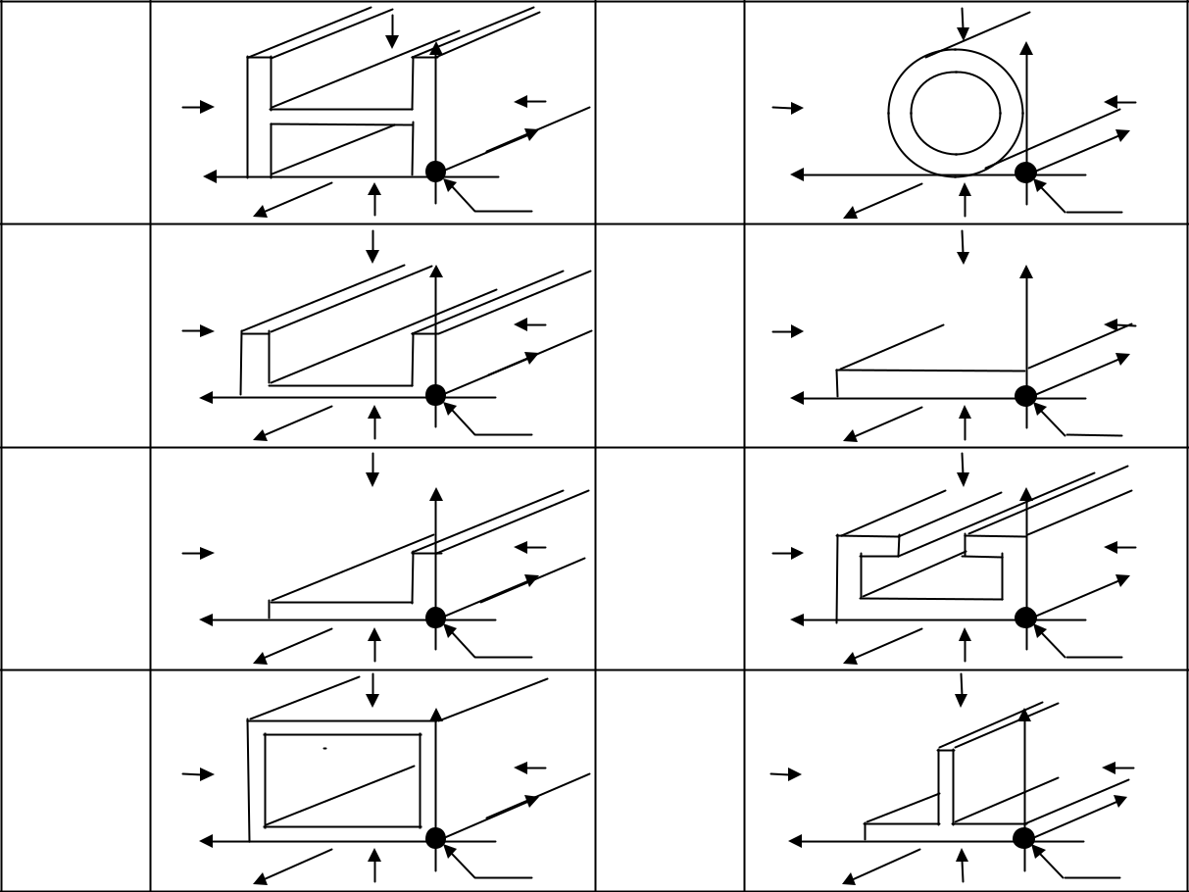

Tutte le coordinate sono riferite a questo sistema di coordinate con dimensioni teoriche di profili perfetti perfettamente laminati. La coordinata X più piccola di un pezzo è 0,0, le piastre sono descritte dal rettangolo più piccolo in cui possono essere inserite.
8/8

Sistema di coordinate delle viste standard

x

Front

 | q |  |  |  |  |  |  | q
 | Top |  |  |  |  |  |  | Bottom | x
x |  |  |  |  |  |  |  |  | x
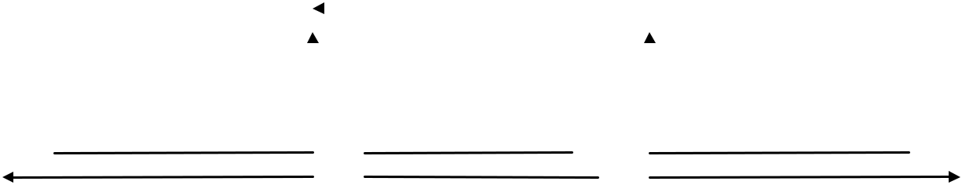

q


Behind

x

Compensazione delle tolleranze di laminazione

Il riferimento della dimensione (ad esempio "bordo superiore") indica da quale bordo del pezzo vengono prese le dimensioni. Ciò significa che le eventuali tolleranze del rotolamento saranno poste al contrario. Se non forniamo alcun riferimento per la dimensione, il valore precedente rimane valido. Il riferimento della dimensione non modifica il valore di una coordinata, è il post-processore che deve utilizzarlo per bilanciare la tolleranza del rotolamento.

9/9

Dati di intestazione

I dati di intestazione seguono immediatamente il Code Blocco ST per l'inizio della descrizione del pezzo. Contengono i dati più importanti del pezzo e le dimensioni geometriche necessarie per l'NC.
Format |  | Signification |  | For the sheets
2x, | a | Order identification
2x, | a | Drawing identification
2x, | a | Phase identification
2x, | a | Piece identification
2x, | a | Steel quality
2x, | i | Quantity of pieces
2x, | a | Profile
2x, | a | Code Profile
2x, f [, f ] |  | Length , Saw Length | < mm >
2x, | f | Profile height | < mm > | Width
2x, | f | Flange width | < mm > | 0.0
2x, | f | Flange thickness | < mm > | 0.0
2x, | f | Web thickness | < mm > | Sheet thickness
2x, f |  | Radius | < mm >
2x, | f | Weight by meter | < kg/m > | kg/m²
2x, | f | Painting surface by meter< m²/m > |  | m²/m²
 |  |  |  |  |  | The skew cuts angles
2x, | f | Web Start Cut | < degree > |  |  | The skew cuts angles
2x, f |  | Web End Cut | < degree > |  |  | must be given in any case
2x, | f | Flange Start Cut | < degree >
2x, | f | Flange End Cut | < degree >
2x,a |  | Text info on piece
2x,a |  | Text info on piece
2x,a |  | Text info on piece
2x,a |  | Text info on piece

Dopo questo blocco contenente i dati di intestazione, seguire, in qualsiasi ordine, i blocchi che danno il modulo.

Li riconosciamo con il codice nelle colonne 1 e 2.

Se il programma non è in grado di leggere un blocco, deve passare alla riga in cui è possibile trovare un blocco leggibile.

Lunghezza della sega

Se per l'officina è necessaria una lunghezza approssimativa, questa viene introdotta dietro la lunghezza normale come Lunghezza sega. La lunghezza della sega è la lunghezza tra i punti teorici. Prenderemo sempre il più breve.

Dati di lunghezza nel blocco ST: Lunghezza, Lunghezza sega.

Lunghezza sega
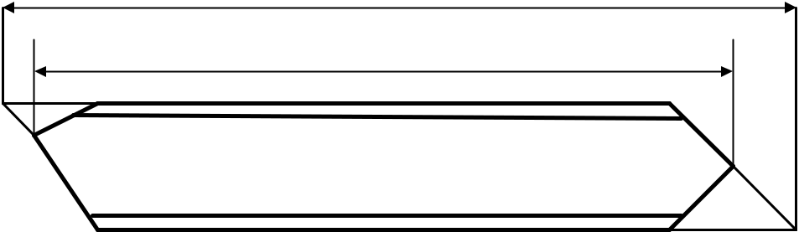

Length

Tagli obliqui

I tagli obliqui del nastro sono rappresentati nella vista della faccia anteriore, quelli della flangia nella faccia inferiore.
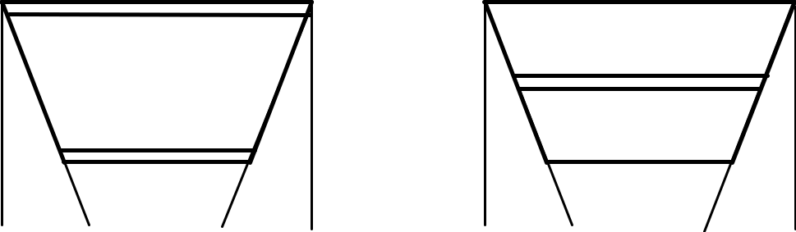

Front

+15 Degree -15

Bottom

+15 Degree -15

10/10

Elenco blocchi di fori

L'elenco blocchi di fori inizia con BO nella colonna 1 e 2.

I dati relativi a un foro sono composti dal piano di riferimento del pezzo in cui deve essere eseguito il foro, le coordinate assolute in X e Y, il diametro, un codice per la fabbricazione e, se necessario, i dati per fori scanalati o rettangolari .

Per la svasatura o i fori filettati sono necessari ulteriori dati. È il post-processore che sta eseguendo la ripartizione per i passaggi per la preforatura e la filettatura. Per descrivere i fori asolati o rettangolari aggiungiamo il valore ttt.tt alla lettera "l"la larghezza, l'altezza e l'angolo

Format:
2xa1f |  | a1f |  | a1 f |  | 1x f | a1 f |  | 1x f | 1x f
 | o |  | o |  | g |  |  | l
..v xxxxxx.xx qqqqqq.qq ddd.dd ttt.tt bbbb.bb hhhh.hh ww.ww
 | u |  | s |  | m |  |  | l => slotted hole, rectangul. hole
 | h |  | u |  | s
 |  |  |  |  |  |  |  | Values : Width, Height, Angle
 |  |  |  |  |  | => Complete hole. d= diameter, t= 0.0
 |  |  |  |  | g => Thread. d= diameter, t= 0.0
 |  |  |  |  | l => Left threaded, d= diameter, t= 0.0
 |  |  |  |  | m => Mark, Trace. d= 0.0, t= 0.0
 |  |  |  |  | s => Counter. d= Diameter, t=depth. countersink
 |  |  | o => Dimensions reference top edge
 |  |  | => Previous Dimensions reference
 |  |  | s => Dimensions reference axis
 |  |  | u => Dimensions reference bottom edge
 | o => top flange
 | v => front web
 | u => bottom flange
 | h => behind web
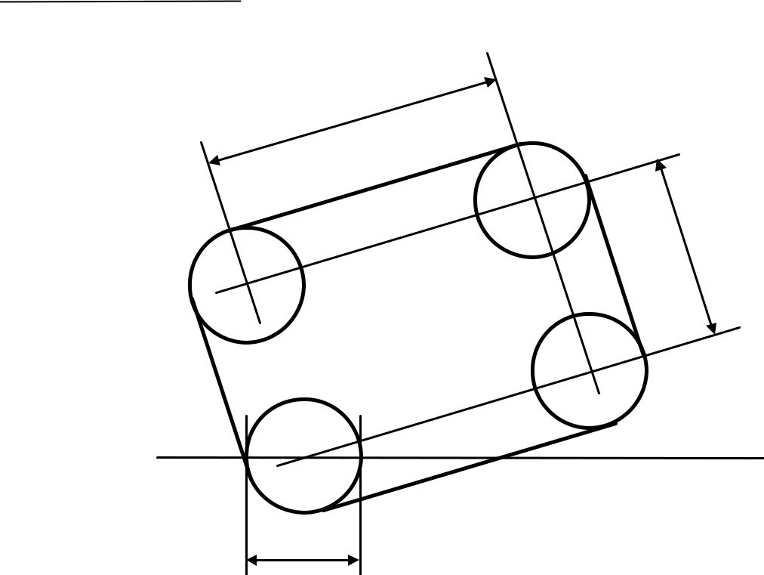

b

h

+w

d
11/11

Fori completi, fori non completi e fori per svasatura

Le dimensioni, ecc. Per i bulloni a testa svasata seguono DIN 74 Parte 1 e Parte 2, i fori completi DIN ISO 273 e il diametro per la preforatura per i fori filettati DIN 336. Le diverse forme di fori sono rappresentate in i quattro esempi qui di seguito:

D 18
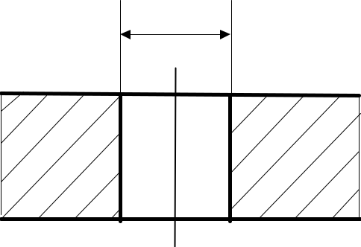

BO

v100.00u100.00 18.0 0.0

EN

D 18
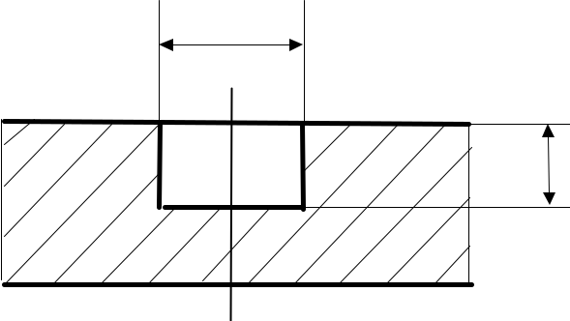

12

BO

v100.00u100.00 18.0 12.0

EN

- 18 D 12
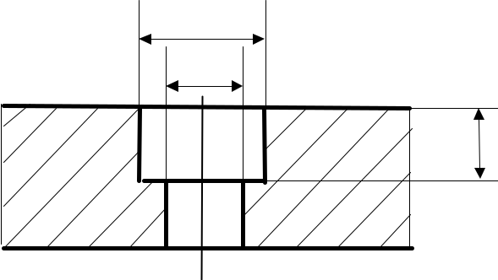

12

BO

v 100.00u100.00s18.0 12.0

v 100.00u100.00 12.0 0.0

EN

90Deg.
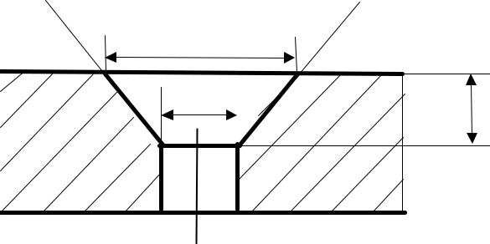

D 18

D 12
8

BO

v 100.00u100.00s18.0

v 100.00u100.00 12.0

EN

8.0 0.0 0.0 90.0

0.0

12/12

Segni di blocco di Powder o Punch

I Bloc Marks di Powder o Punch per il taglio della fiamma iniziano con il Code Blocco PU per la polvere e KO per il punzone nella colonna 1 o 2.

La descrizione è identica a quella del profilo interno.
.

Format:
2xa1 f | a1 f | 1x f
o | o
..v xxxxxx.xx | qqqqqq.qq rrr.rr
u | s
h | u |  | Radius
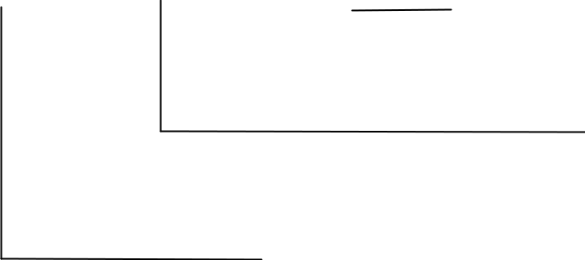
o => Dimensions reference top edge

=> Previous Dimensions reference
s => Dimensions reference axis
u => Dimensions

o => top flange

v => front web
u => bottom flange
h => behind web

Dal secondo punto di uno stesso contorno, non è più necessario indicare a quale faccia appartiene il contorno.

Numerazione dei blocchi

La numerazione dei blocchi inizia con il codice SI nelle colonne 1 e 2.

I dati per una numerazione sono composti dal piano di riferimento del pezzo in cui verrà eseguita la numerazione, le coordinate assolute in X e Y, un angolo, l'altezza del testo e il testo per scrivere se stesso.

Format:
2xa1f | a1 f | 1x f 1x i |  | a1 40a1
o | o |  |  | r
..v xxxx.xx qqqq.qq ww.ww hhh |  |  |  |  | a.....a
u | s |  |  | z
h | u |  |  |  |  | r => The Text follow the piece if turned
 |  |  |  |  |  | empty => Text at the same position
 |  |  |  |  |  | z => Force all parameters
 |  |  |  |  |  | If one or more parameters are not done
 |  |  |  |  |  | The numeration is not done.
 |  |  |  |  | Text Height (mm)
 |  |  | Angle
 |  | o => Dimensions reference top edge
 |  | => Previous Dimensions reference
 |  | s => Dimensions reference axis
 |  | u => Dimensions

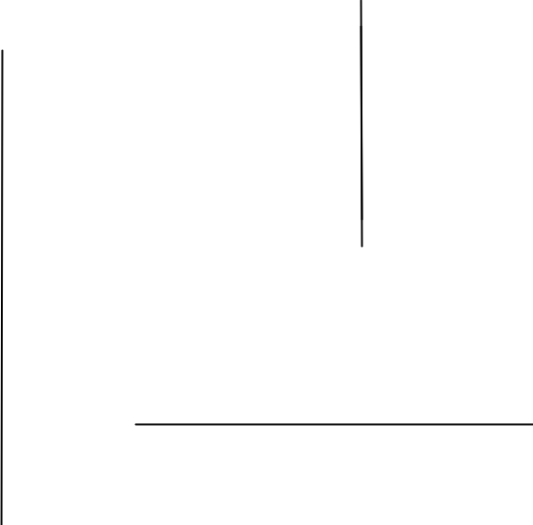

o => top flange

v => front web
u => bottom flange
13/13

Contorno esterno e interno del blocco

Il Contorno di blocco inizia da AK o IK nelle colonne 1 e 2.

Il contorno esterno del blocco non deve essere introdotto, se il pezzo è completamente descritto dalla sua lunghezza, dalle sue dimensioni e dai suoi tagli obliqui nei dati di intestazione o se il taglio del blocco è stato completamente e correttamente descritto.

La descrizione del contorno si basa sull'introduzione di punti e parallelamente sull'introduzione del raggio. Il segno + davanti al raggio fornisce l'orientamento di questo: il segno + è l'orientamento matematico. L'angolo massimo è di +/- 180 °. Dobbiamo dividere un angolo di 220 ° in 2 angoli: 180 ° e 40 °

Tutti i contorni devono essere chiusi, significa che le coordinate X e Y del primo e dell'ultimo punto del contorno sono identiche. Tutti gli altri punti del contorno non possono essere descritti due volte. I contorni esterni sono descritti nell'orientamento matematico e i contorni interni in senso orario.

Per i profili, la descrizione del contorno viene effettuata mediante una trasformazione del profilo in piastre. Le dimensioni delle piastre sono l'altezza totale del profilo, ad esempio il nastro di una trave HEB ha un'altezza pari alla larghezza del nastro più lo spessore delle due flange.

Una "piastra" definita in questo modo è facilmente identificabile dalle lettere "o, u, v, h" ogni lettera indica il piano di riferimento corretto della trave. Ogni "piastra" è una faccia del raggio, è in dimensioni reali e nessun altro materiale può interferire con esso. Puoi usare tutte le facce ma è meglio usare prima le facce "o et v". Se per un profilo, seguendo le regole qui di seguito, abbiamo diversi contorni esterni (nella stessa vista), verranno uniti in un unico. Pertanto, un tubo rettangolare (M) e un profilo C (C) avranno solo una “PIASTRA” per descrivere il loro contorno del nastro.

Format:
2xa1f | a1 f | a1 f | 1x f |  | 1x f |  | 1x f |  | 1x f
o | o | t
..v xxxxxx.xx | qqqqqq.qq rrr.rr www.ww yyy.yy www.ww yyy.yy
u | s | w
h | u
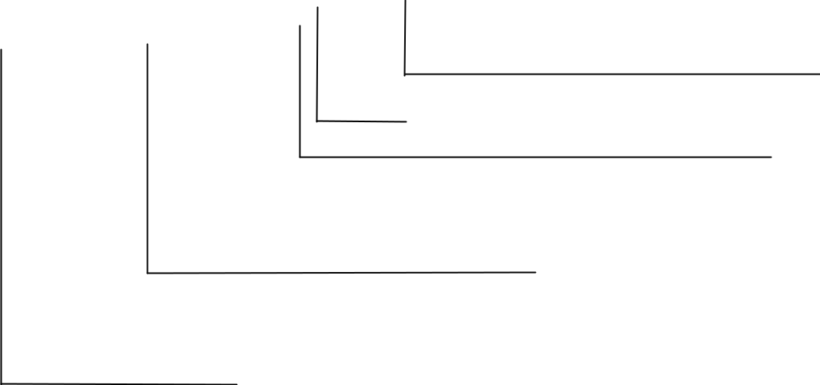
Value for the welding preparation

Radius

t or w : Tool for the notche

o => Dimensions reference top edge

=> Previous Dimensions reference
s => Dimensions reference axis
u => Dimensions reference bottom edge

o => top flange

v => front web
u => bottom flange
h => behind web

Dal secondo punto di uno stesso contorno, non è più necessario indicare a quale faccia appartiene il contorno.

14/14

Per i tubi tondi e i tondi solidi, la "piastra" sarà lo sviluppo della superficie cilindrica esterna del profilo. La larghezza della "piastra" sarà il perimetro esterno del profilo, è descritto in "V".

Tutti i contorni descrivono il bordo esterno del materiale. Se abbiamo anche una preparazione per la saldatura, sono orientati verso il bordo esterno del contorno descritto nella direzione del materiale. Per i profili "divisi" in "Placche", i tagli speciali nella direzione del materiale possono essere specificati dalla preparazione della saldatura.

Preparazione della saldatura (formazione dei bordi)

Per tutti i "piatti" descritti dal contorno possiamo dare la formazione dei bordi dello spessore dei piatti introducendo la preparazione della saldatura.
Due valori possono essere introdotti dopo il raggio di un punto del contorno, danno per questo punto l'angolo di taglio a fiamma (Phi) alla verticale e la distanza Y vede gli schizzi.

Useremo due coppie di valori se avremo bisogno di una preparazione di saldatura su entrambi i lati. Il phi può essere positivo o negativo, vedere gli schizzi.
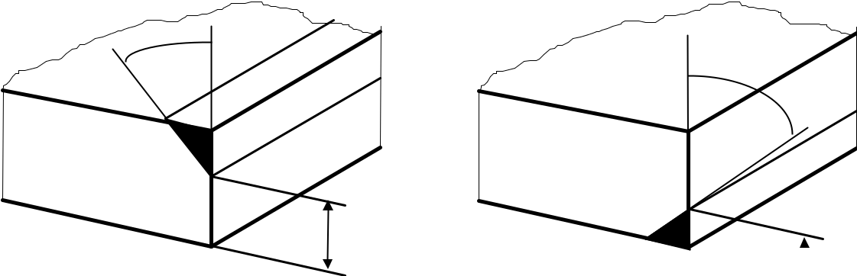

+Phi

- Phi

Y
Y

tacche

Quando sono necessarie tacche, il blocco AK contiene una linea di informazioni che non fa parte della descrizione del contorno.
Questa linea contiene le coordinate dell'angolo e il tipo di raggio per intaccare questo angolo. Scriviamo "t" se vogliamo una tacca tangenziale o una "w" se vogliamo un foro come di seguito.
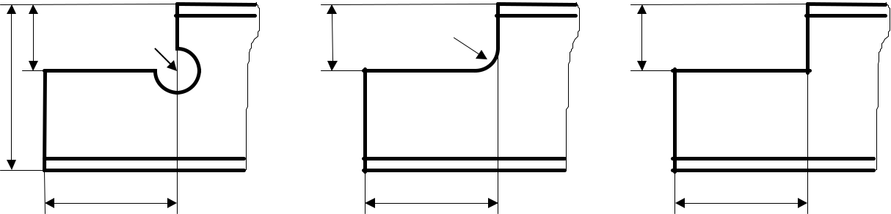

80 | D 40 | 80 | R 20 | 80
200
 | 100 |  | 100 | 100

AK |  |  |  | AK |  |  |  | AK
v | 100.00u | 200.00 | 0.00 | v | 100.00u | 200.00 | 0.00 | v | 100.00u | 200.00 | 0.00
 | 100.00 | 140.00 | -20.00 |  | 100.00 | 140.00 | -20.00 |  | 100.00 | 120.00 | 0.00
→ | 100.00 | 120.00w | -20.00 | → | 100.00 | 120.00t | -20.00 | → | 100.00 | 120.00w | 0.00
→ | 100.00 | 100.00 | -20.00 | → | 80.00 | 120.00 | 0.00 | → | 0.00 | 120.00 | 0.00
 | 80.00 | 120.00 | 0.00 |  | 0.00 | 120.00 | 0.00 |  | 0.00 | 0.00 | 0.00
 | 0.00 | 120.00 | 0.00 |  | 0.00 | 0.00 | 0.00
 | 0.00 | 0.00 | 0.00

15/15

Bloc Cut (Saw, Cutting)

Il blocco viene aperto da SC del blocco del codice nelle colonne 1 e 2. I tagli vengono sempre dati da un vettore normale alla sezione iniziale o finale del profilo che fuoriesce dal materiale verso l'esterno. Questo vettore normale inizia da un punto specifico della sezione.

Format:
2x 1x f |  | 1x f | 1x f |  | 1x f |  | 1x f | 1x f
.. xxxxxx.xx yyyyyy.yy zzzzzz.zz xxxxxx.xx yyyyyy.yy zzzzzz.zz
 | Specif. Pt. Of the section |  |  |  |  | Data | of the normal vector
 |  |  |  |  |  | (from | the section to outside)

Tolleranza al blocco
La tolleranza blocco inizia con il blocco codice TO nelle colonne 1 e 2 e deve essere distribuito in modo proporzionale sulla lunghezza del pezzo.

The Tolerance values for one length of beam are given by a minimum and a maximum value.

Format:

2x f

1x f

..xxxx.xx yyy.yy

Maximum Value

Minimum Value

Bloc Camber (Preforma)

Bloc Camber inizia con il codice UE nelle colonne 1 e 2.

Tutte le coordinate dell'interfaccia sono fornite per il raggio SENZA campanatura

Format:

2xa1f

1x f

o

..v xxxx.xx uuuu.uu
u
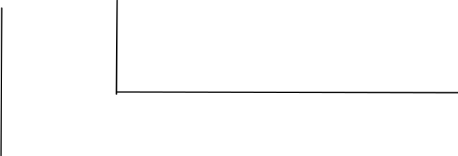
h

Dim. in Y of the Camber

Dim. in X of the Camber

o => top flange

v => front web
u => bottom flange
h => behinf web

16/16

Definizione del piano di blocco

Possiamo usare più Piani solo per le Geometrie, per le quali il Piano di riferimento non può essere descritto dalle facce standard dei pezzi, indicate dalle lettere:

- v per la parte anteriore,

- o per Top,

- u per Bottom e

- h per dietro

La definizione inizia con il blocco di codice E nella colonna 1 e un numero compreso tra 0 e 9 nella colonna 2, che è il numero del piano.

Dopo di che abbiamo 3 linee,

- il primo contiene le coordinate X-, Y- e Z- del punto originale del piano,

- il secondo contiene le coordinate di un punto dell'asse X situato a 100 mm dall'origine
- il terzo contiene le coordinate di un punto dell'asse Y situato a 100 mm dall'origine.

Come origine del piano prendiamo uno dei 2 punti di intersezione del piano con l'asse Y e l'asse Z del sistema di coordinate del pezzo, il punto giusto è il punto che ha la distanza minore con lo zero- punto del pezzo.

Dopo nella definizione del Piano sono scritte le geometrie affiliate, in quanto il Blocco codice iniziale del Blocco contiene nella colonna 2 il numero del Piano a cui è riportato. La lettera all'inizio delle linee di coordinate che danno la faccia del pezzo (per esempio. V per il fronte) non esiste se queste linee sono riportate ad un piano.

Per non raggiungere il limite di 10 definizioni di Aereo, possiamo chiamare più volte lo stesso numero. Prima del nuovo richiamo di un certo numero di piani, la descrizione delle geometrie riportate al vecchio piano deve essere terminata.

L'uso dei blocchi BO, IK usato per pezzi standard, può essere fatto anche dopo la definizione di Piano aggiuntivo.
17/17

Esempio di file con una chiamata a un piano E1 aggiuntivo:

ST

**NC-DSTV-Schnittstelle, Stand Juli 1998
1
1
14
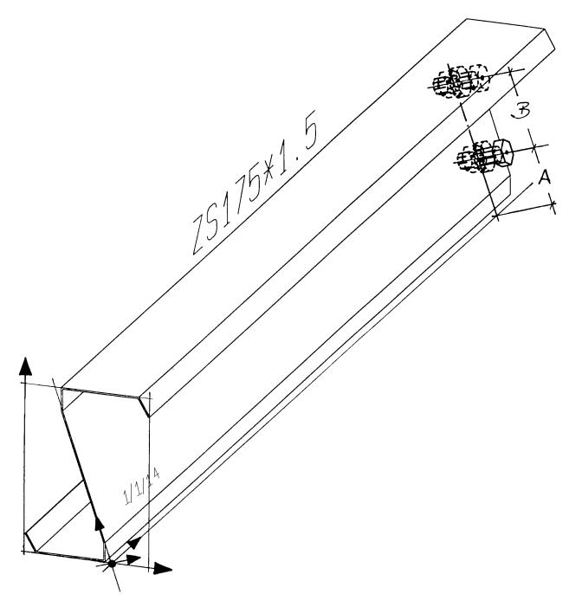
14
RST37-2
2
ZS175*1.5

SO
1133.00
175.00
81.00
1.50
1.50
4.00
4.416
0.753
0.000
0.000
0.000
0.000
Pfette

PR
+ | 0.000 | 79.500 | 0.00
+ | 48.000 | 79.500 | 0.00
+ 311.000 |  | 165.000 | 0.00
+ 347.000 |  | 165.000 | 0.00
+ 347.000 |  | 23.415 | 0.00
+ 310.400 |  | 2.259 | 0.00
+ 311.910 |  | 0.000 | 0.00
+ 350.000 |  | 21.650 | 0.00
+ 350.000 |  | 168.000 | 0.00
+ 310.510 |  | 168.000 | 0.00
+ | 47.540 | 82.500 | 0.00
+ | 3.000 | 82.500 | 0.00
+ | 3.000 | 239.820 | 0.00
+ | 39.620 | 260.950 | 0.00
+ | 38.120 | 263.550 | 0.00
+ | 0.000 | 241.550 | 0.00
+ | 0.000 | 79.500 | 0.00
E1
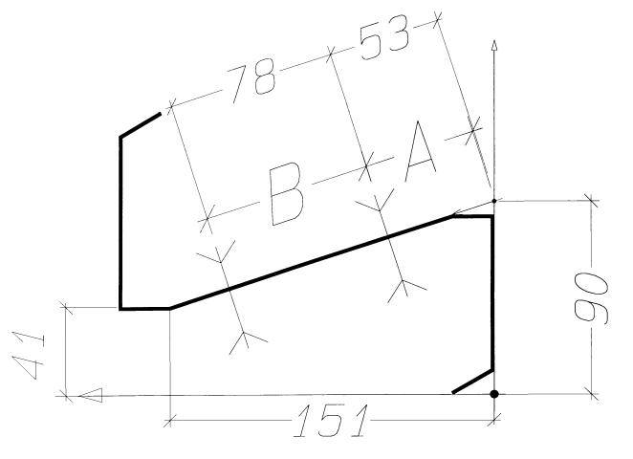
0.00 0.00 90.00
100.00 0.00 90.00
0.00 151.00 41.00
B1
1100.00u 53.00 18.00
1100.00u 131.00 18.00
S1
100.00u 50.00 0000.00 5 1/1/14
EN

Commento:

Per la descrizione dei profili speciali, la sezione del profilo è definita dal profilo del blocco. Con l'introduzione delle interfacce dei prodotti con struttura in acciaio e la standardizzazione della descrizione del materiale, viene discussa la preparazione di un elenco di profili speciali. Questo elenco chiarirà i nomi dei profili, la loro sezione e la loro posizione riferiti al sistema di coordinate del pezzo. Non appena il profilo utilizzato sarà nell'elenco, possiamo dimenticare di utilizzare il profilo di blocco.
18/18

Parti piegate a blocchi

Il blocco delle parti piegate inizia da KA nelle colonne 1 e 2.

Dopo abbiamo per ogni asse di flessione una linea con le coordinate dei due punti che danno l'asse di flessione, che è nel piano del materiale, quindi l'angolo e il raggio di flessione. Le coordinate della piega sono date come tutti gli altri elementi rispetto al pezzo non piegato. Il segno davanti agli angoli indica la direzione di questi angoli. Un angolo positivo descrive una flessione nel piano XY in direzione Z positiva.

Format:

2x f

1x f

1x f

1x f

..xxxxxx.xx

yyyyyy.yy www.ww
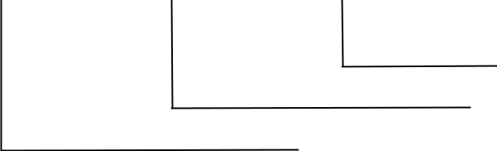

rrr.rr
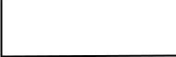

Bending rad
Bending Ang

Y Value Y of bending axis

X Value of bending axis
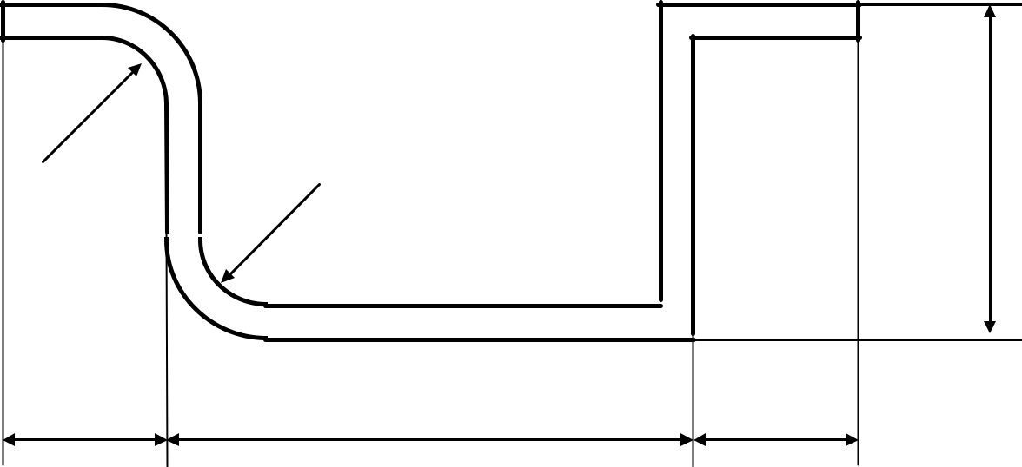

R 15 |  | 80
 | R 15
25 | 120 | 30
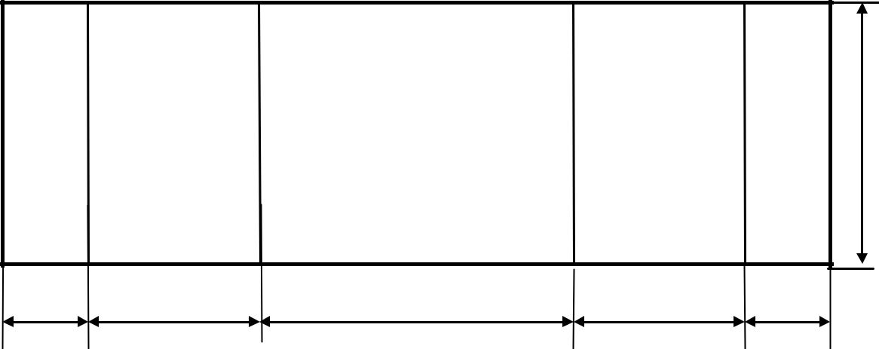

100

 | K 1 | K 2 | K 3 | K 4
25 | 8 | 120 | 8 | 30

KA

25.0 0.0 25.0 100.0 -90.0 15.0

105.0 0.0 105.0 100.0 90.0 15.0

225.0 0.0 225.0 100.0 90.0

305.0 0.0 305.0 100.0 -90.0

19/19

Profilo di blocco (sezioni del proprio profilo utente)

Il profilo di blocco inizia con PR nelle colonne 1 e 2.

La sezione del profilo può essere descritta da Code Blocco PR.

La descrizione è fatta dalla descrizione del contorno. Al posto delle lettere che danno la faccia del pezzo diamo un segno "+" per i contorni esterni e un segno "-" per i contorni interni delle sezioni. La descrizione del contorno deve seguire una normale rotazione senza incrocio. La descrizione è possibile solo in una delle quattro facce. Il profilo del codice deve essere SO

Format:

2xa1f

1x f

1x f

+

..- yyyyyyy.yy zzzzzz.zz rrr.rr
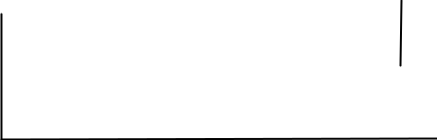

Radius

- => Code for external Contour - => Code for internal Contour
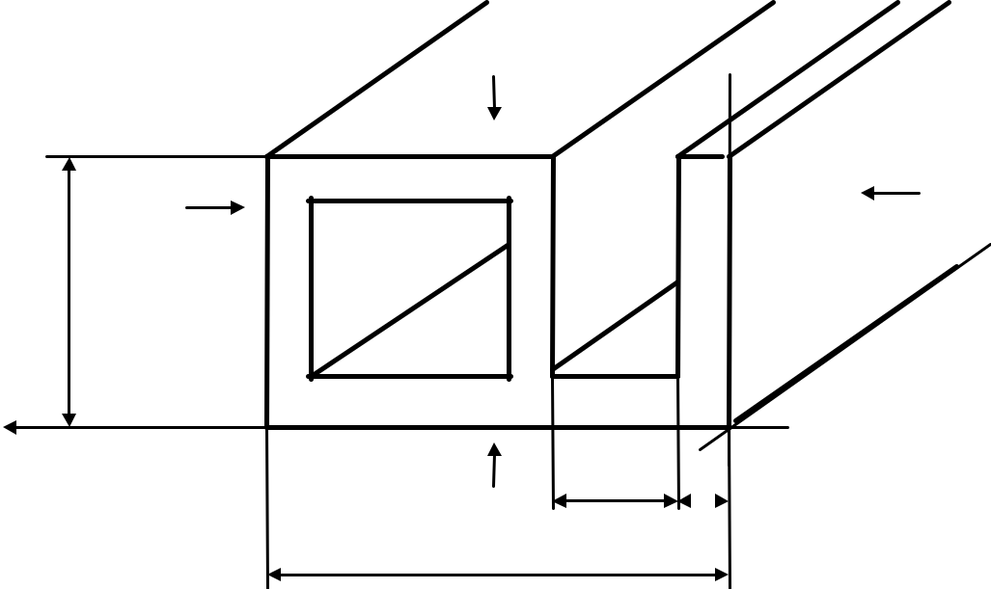

V _{Z}

O | U

X

100

Y
50 20
H

200

PR
+ | 0.0 | 0.0 | 0.0
+ | 0.0 | 100.0 | 0.0
+ | 20.0 | 100.0 | 0.0
+ | 20.0 | 20.0 | 0.0
+ | 70.0 | 20.0 | 0.0
+ | 70.0 | 100.0 | 0.0
+ 200.0 |  | 100.0 | 0.0
+ 200.0 |  | 0.0 | 0.0
+ | 0.0 | 0.0 | 0.0
- | 90.0 | 20.0 | 0.0
- 180.0 |  | 20.0 | 0.0
- 180.0 |  | 80.0 | 0.0
- | 90.0 | 80.0 | 0.0
- | 90.0 | 20.0 | 0.0

20/20

Informazioni sul blocco

Le informazioni sul blocco iniziano con IN nelle colonne 1 e 2.

I dati per un'informazione sono composti dalla descrizione dell'area, dalla colonna di separazione (:) e dal contenuto dell'area.

Format:
2xa |  | a1 a | .
..a...a : |  | a.....a
| | | | |
| | | | Contents
| | |
| | Separator
|
Description in german
IN
BESTELLER |  |  | : Cliente
OBJEKT |  |  | : Oggetto
PROJEKTLEITER |  |  | : Responsabile progetto
STARTTERMIN |  |  | : Data d’inizio
ENDTERMIN |  |  | : Data di fine
GRUNDANSTRICH |  |  | : Prima mano pittura
DECKANSTRICH |  |  | : Finitura finale
ENTZUNDERUNG |  |  | : Sabbiatura
VERZINKUNG |  |  | : Zincatura
GEZEICHNET VON |  |  | : Disegnato da
GEZEICHNET AM |  |  | : Drawned on the
GERÜFT VON |  |  | : Controled by
GEPRÜFT AM |  |  | : Controled on the

21/21

ST

**NC-DSTV-Schnittstelle
DSTV
1
3
3
RST37-2
1
HEB400
I
2000.00
400.00
300.00
24.00
13.50
27.00
155.000
1.930
0.000
0.000
0.000
0.000
TRAEGER

BO
v 1512.00o |  | 144.00 | 24.00 0.00l |  | 100.00 | 60.00 | 10.00
v | 450.00o | 280.00 | 24.00
v | 900.00o | 300.00 | 29.00
AK
v | 200.00o | 0.00 | 0.00
v 1952.00o |  | 0.00 | 0.00 | -18.430 |  | 13.50
v 1952.00o |  | 350.00 | 0.00
v 1750.00o |  | 350.00 | 0.00
v 1750.00o |  | 400.00 | 0.00
v | 163.50o | 400.00 | 0.00
v | 150.00o | 325.00 | 0.00
v | 0.00o | 325.00 | 0.00
v | 0.00o | 100.00 | 0.00
v | 190.00o | 100.00 | -10.00
v | 200.00o | 100.00w | -10.00
v | 200.00o | 110.00 | -10.00
v | 200.00o | 90.00 | 0.00
v | 200.00o | 0.00 | 0.00
BO
u 1415.00s |  | 251.50 | 24.00 0.00l |  | 70.00 | 0.00 | 0.00
u | 350.00s | 98.00 | 18.00
u | 650.00s | 229.00 | 20.00
u 1150.00s |  | 240.50 | 22.00
AK
u | 200.00s | 0.00 | 0.00
u 1900.00s |  | 0.00 | 0.00
u 2000.00s |  | 300.00 | 0.00
u | 200.00s | 300.00 | 0.00
u | 200.00s | 0.00 | 0.00
BO
o 1415.00s |  | 251.50 | 24.00 0.00l |  | 70.00 | 0.00 | 0.00
o | 350.00s | 98.00 | 18.00
o | 650.00s | 229.00 | 20.00
o 1150.00s |  | 240.50 | 22.00
AK
o | 159.50s | 0.00 | 0.00 | 10.000 |  | 0.00
o | 159.50s | 300.00 | 0.00
o 1750.00s |  | 300.00 | 0.00
o 1750.00s |  | 0.00 | 0.00
o | 159.50s | 0.00 | 0.00
SI
u | 200.00u | 225.00 | 0000.00 |  | 5 1/1/1

22/22
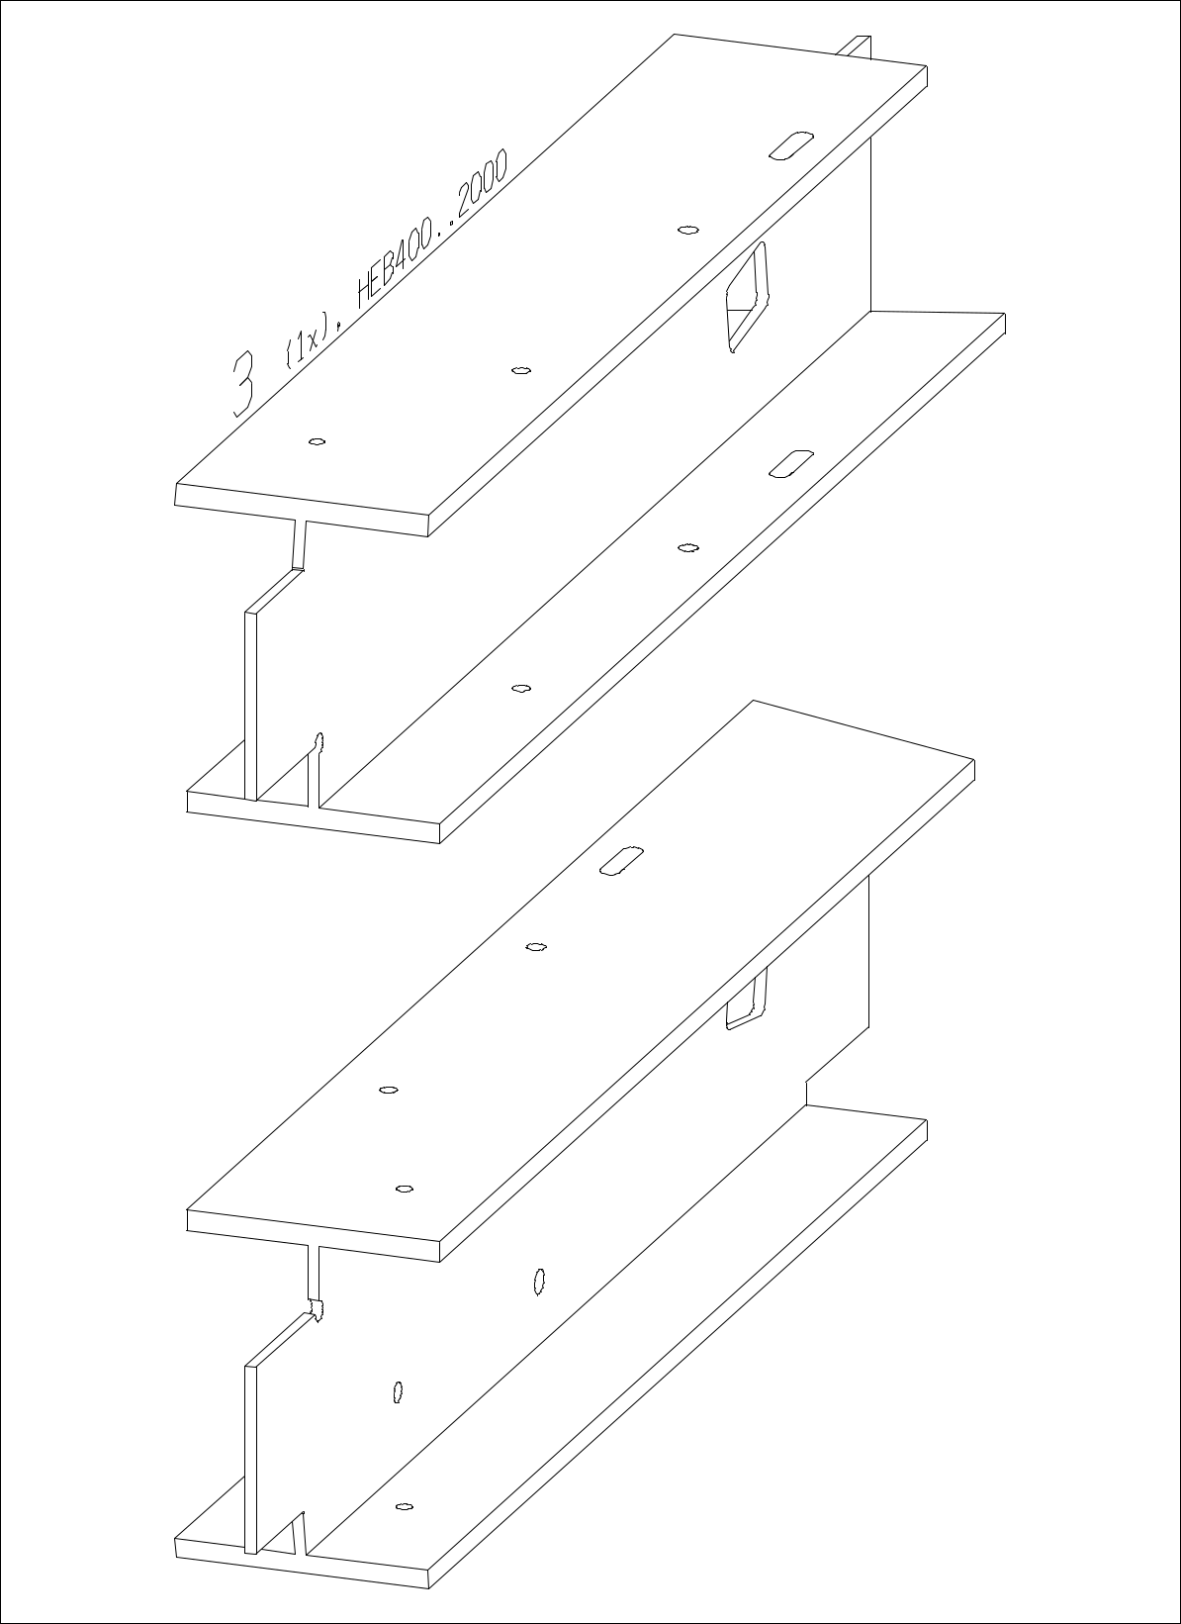
23/23
